Am Mittwoch haben wir einen Ausflug in die schöne Stadt Bardejov gemacht. Wir haben die Leute in Bardejov interviewt.

Das Interview:
Ich habe die Frau gefragt: ,,Welche Sehenswürdigkeit ist fűr Sie am schőnsten?“
Die Frau hat geantwortet: ,,Die Kirche dort!“

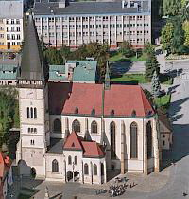
Das ist Basilika des hl. Ägidius.
Die Stelle, an der heute die Basilika minor des Hl. Ägidius steht, war ursprünglich im 13. Jahrhundert ein Zisterzienserkloster. Diese römisch-katholische Kirche stammt aus dem 15. Jahrhundert und ist dreischiffig. Im Jahre 2001 wurde der Kirche die persönliche Zustimmung des Papstes Johannes Paulus II. zur Erhöhung der Kirche des Hl. Ägidius zur Basilika minor.

(Das Foto habe ich nicht gemacht. Das Foto
ist aus dem Internet, weil ich keine Kamera
habe.)

Jakub Mikšík

